# **Задание 1**

**Дано:**

Язык разработки Python 3.6+

Модуль Pywin32 (работа с Excel)

Модуль Selenium (работа с Web страницей)

Получение данных должно осуществляться через selenium, через сайт. НЕ через API

**Нужно:**

Получить на вход таблицу Excel (колонки Фамилия, Имя, Отчество, Дата рождения) и построчно получить информацию по исполнительным производствам из сайта ФССП (<http://fssprus.ru/>).

Для получения информации необходимо:

* Указать фамилию, имя, отчество, дату рождения
* Нажать кнопку «Найти»

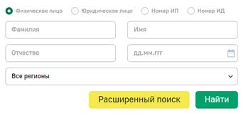

Если в отношении проверяемого физ. лица имеются открытые исполнительные производства, выписать в табличном виде Excel всю информацию о них.

# **Задание 2**

**Дано:**

Язык разработки Python 3.6+

Модуль Pywin32 (работа с Excel)

Модуль Selenium (работа с Web страницей)

**Нужно:**

Получить на вход таблицу Excel (колонки Фамилия, Имя, Отчество) и построчно получить информацию по судебным делам федеральных судов общей юрисдикции в г. Москва (<https://sudrf.ru/index.php?id=300#sp>).

Для получения информации необходимо:

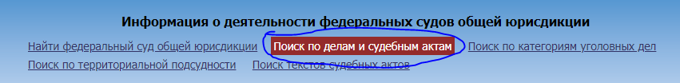

* Указать Субьект Российской Федерации (Город Москва)
* Указать участника процесса (ФИО)

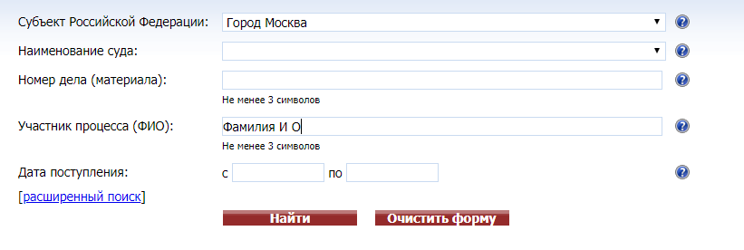

* Нажать кнопку «Найти»
* Ожидать результаты поиска

Если в отношении проверяемого физ. лица имеются судебные дела, то извлечь их в табличном виде в Excel файл.